科技成果登记注意事项

根据科技成果登记通知和与市科技局沟通审核要求，我们整理了以下科技成果登记相关注意事项，供各位参考。

一、系统填写注意事项

系统中填写的、汇总表和公示函填写的成果名称，要与验收报告或评价报告中成果名称一致。

系统每一个表单填报页面右上角有一个“帮助”按钮，对于指标解释有疑问的，可以点击“帮助”按钮查看详细解释。

（一）成果概况

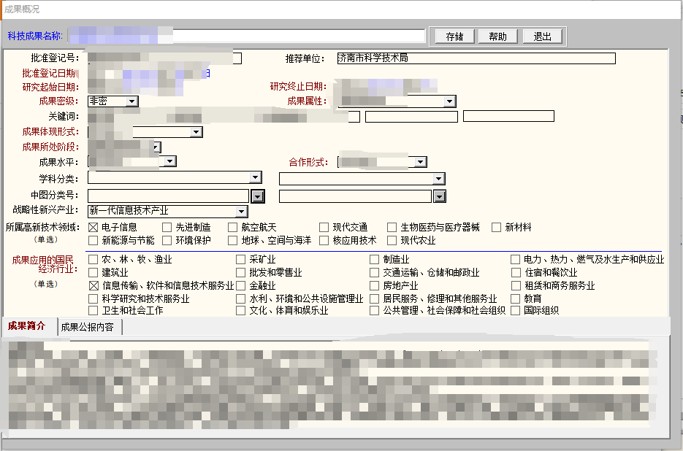

1.**批准登记号：申请单位不填写**。

2.**推荐单位填写：济南市科学技术局**。

3.**批准登记日期：请填写本次通知截止日期，可以填写高新区通知截止时间：2025年5月22日（也可空项上报）**

4.**成果密级：选择非密**，属于秘密的暂时不登记。

5.其他部分的内容尽量都要选择或者填写。

（二）评价委员会名单

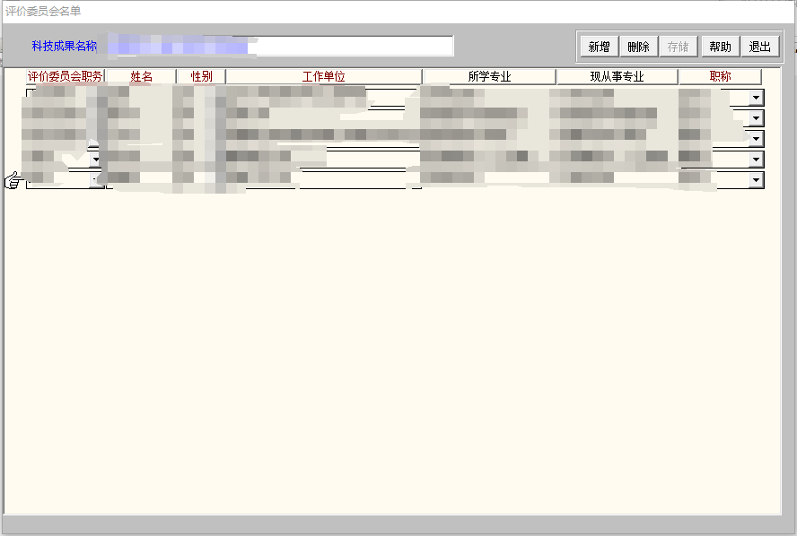

评价委员会名单要填写完整，每一项都要填写，**不能有空项，所学专业、现从事专业也要填写**，人员名单需要和验收、评价等证明材料中的一致。

（三）立项情况、评价情况

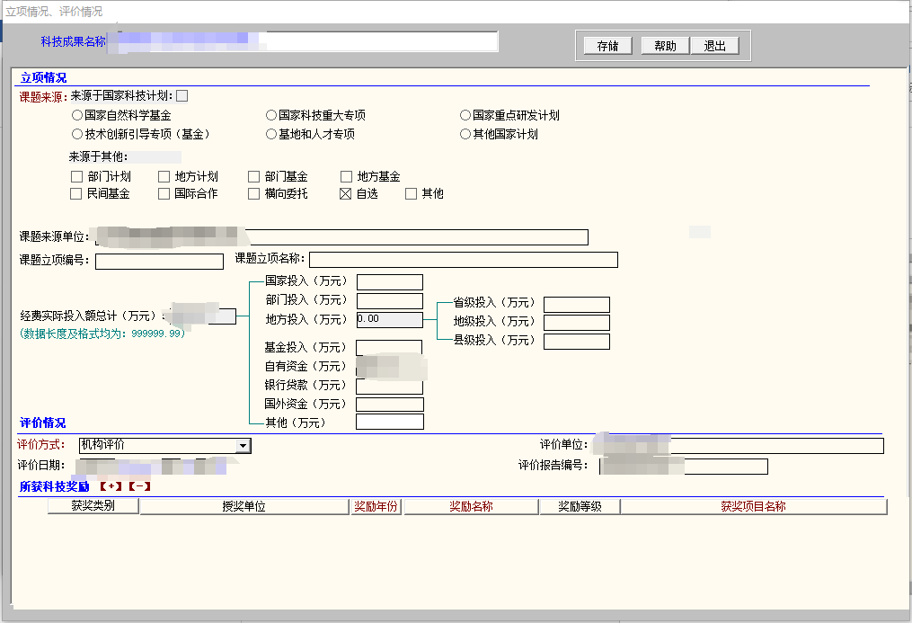

1.课题来源选择，有以下三种，请按类型选择：

（1）证明材料为评价或鉴定报告的，**课题来源均为自选**，**课题来源单位为第一完成单位，评价单位为第三方评价机构**。

（2）证明材料为省级、市级、区级部门，如省科技厅、市科技局、区工信局的，**课题来源为地方计划**，**课题来源单位为立项单位，评价单位为立项单位**。

（3）证明材料为国家各部委的，**课题来源为部门计划**，**课题来源单位为立项单位，评价单位为立项单位**。

2.**课题立项编号不能为空。**

3.**课题立项名称必须填写。课题立项名称与验收报告或评价报告标题一致。**

4.经费投入必须填写。若软课题没有资金投入，填0。

5.评价情况，评价日期和评价报告编号根据证明材料填写，根据证明材料选择评价方式：

**（1）证明材料是政府各部门验收报告，选择“验收”；**

（2）证明材料是成果鉴定报告，可以选择“鉴定”；

**（3）证明材料是评价报告，可以选择“机构评价”；**

（4）其他类型可以点击右上角“帮助”按钮查看。

6.其他内容据实填写。

（四）成果完成人员名单

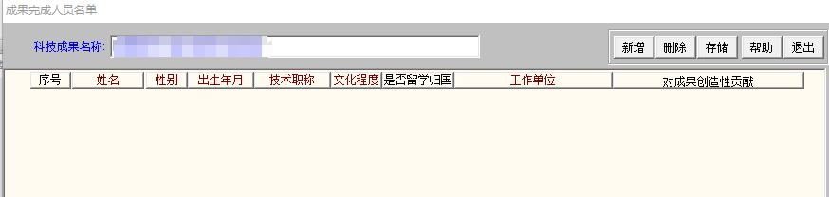

这一部分，每一项都要填写，**不能有空项，**人员名单需要和验收、评价等证明材料中的一致。

（五）评价证书内容

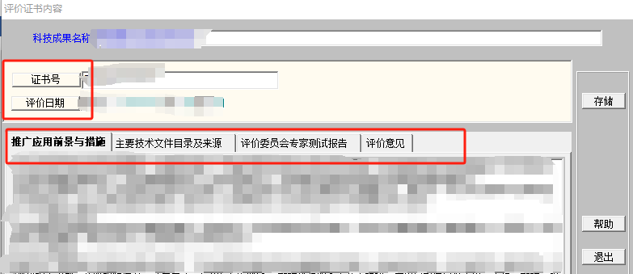

这部分比较简单，按照证明材料填写即可，不能有空白项。**注意验收报告需要有验收单位盖章。**

（六）其他表单

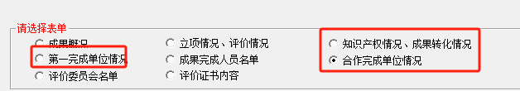

这3个表单，根据成果和单位对应情况填写即可，尽量全部填写。

二、公示函注意事项

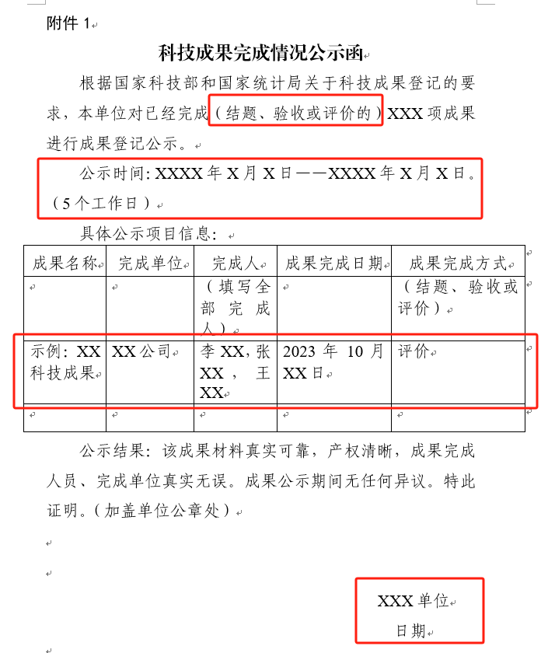

1.结题、验收或评价，根据成果类型选择，删掉多余的。

2.公示时间，这里要求的是不少于5个工作日，一般只计算周一到周五；如果公示时间大于5个工作日，在括号里如实填写即可。

3.项目信息，按照附件示例格式填写；成果名称，要与验收报告或评价报告标题一致。

4.落款日期：落款日期要在公示结束日期以后，例如，如果公示时间为2025年5月8日-2025年5月14日，那么公示函落款日期应为2025年5月14日及以后日期。